РАЗВИТИЕ ГЕОГРАФИЧЕСКИХ ЗНАНИЙ О ЗЕМЛЕ

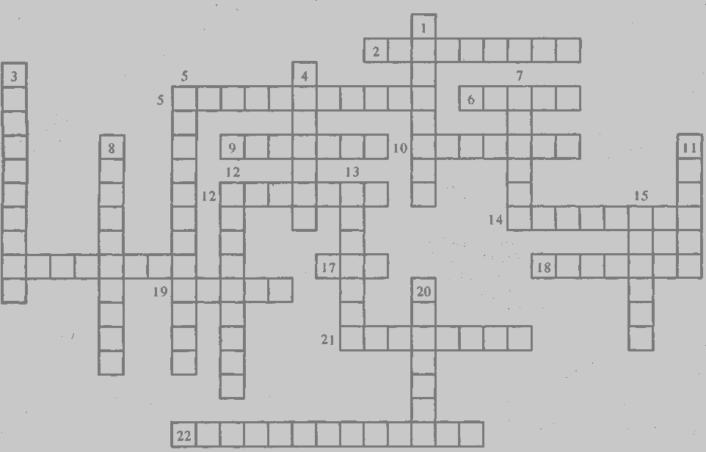
16
По горизонтали: 2. Древнегреческий ученый, написавший в 111 в. до н.э. первую книгу по географии. 5. Передвижение по территории с научными, познавательными и другими целями. 6. Итальянские мореплаватели XV—XVI вв., отец и сын. 9. Тверской купец, совершивший «Хождение за три моря». 10. Участник научной экспедиции под руководством Беллинсгаузена вдоль берегов Антарктиды. 12. «Отец истории и географии», великий древнегреческий ученый. 14. Русский мореплаватель, совершивший в XIX в. второе русское кругосветное путешествие. 16. Русский путешественник, исследователь побережья Северо-Восточной Сибири. 17. Английский мореплаватель, совершивший три кругосветных путешествия и шесть раз пересекший экватор. 18. Русский землепроходец XV11 в., сибирский казак. 19. Английский путешественник и исследователь Антарктиды, достиг Южного полюса на 33 дня позже Амундсена. 21. Итальянский мореплаватель и географ, именем которого названа Америка. 22. Русский мореплаватель, наиболее яркой страницей деятельности которого является открытие Антарктиды в 1820 г.

По вертикали: 1. Португальский воин, возглавивший первое кругосветное путешествие. 3. Море, испугавшее спутников Колумба. 4. Русский мореплаватель и предприниматель, которого называли «Русский Колумб». 5. Первый европейский исследователь внутренних районов Центральной Азии, изучению которых он отдал 18 лет жизни. 7. Русский мореплаватель, чьи корабли пересекли Тихий океан и открыли северо-западный берег Америки. 8. Английский путешественник, исследователь Центральной и Южной Африки. 11. Русский мореход (землепроходец) XV11 в., чьим именем назван мыс на Чукотском полуострове. 12. Один из основоположников географии как науки; его прозвали «Второй Колумб». 13. Известный исследователь геологии Сибири, Центральной и Средней Азии. 15. Один из составителей «Повести временных лет». 20 Французский мореплаватель, совершивший кругосветное путешествие с целью исследования частей Тихого океана.

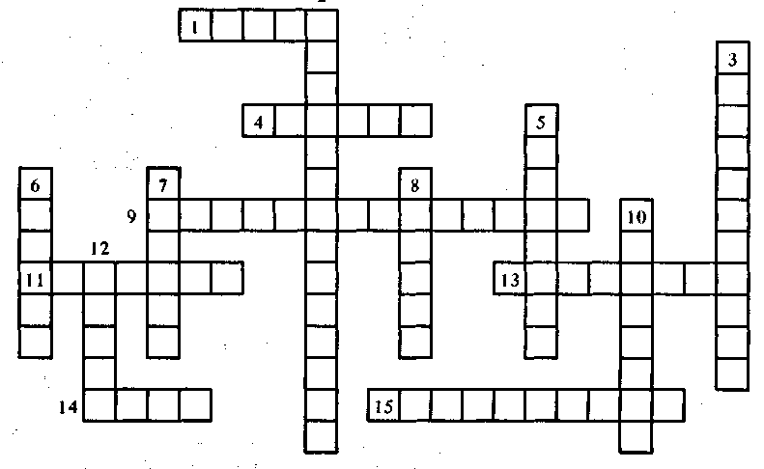
ПЛАН И КАРТА Кроссворд

По горизонтали; 1. Брус с делениями, применяемый при нивелировании, топографической съемке. 4. Простейший астрономический инструмент для определения высоты Солнца и направления полуденной линии. 9. Умение определять на местности стороны горизонта. 11. Отношение, показывающее, во сколько раз уменьшены линии на местности при её изображении на карте. 13. Угломерный инструмент. 14. Название направления стороны горизонта у моряков. 15. Наука, занимающаяся изучением местности на основе съемочных работ.
По вертикали: 2. Изображение местности, полученное в результате аэрофотосъемки 3. Линии одинаковых высот на карте. 5. Прибор для измерения вертикальных углов на местности. 6. Угол между направлением на север и на какой-нибудь предмет местности, величина которого выражается в градусах. 7. Сторона горизонта восходящего Солнца. 8. Прибор для определения сторон горизонта. 10. Наука о формах и размерах Земли. 12. Одна из основных сторон горизонта.
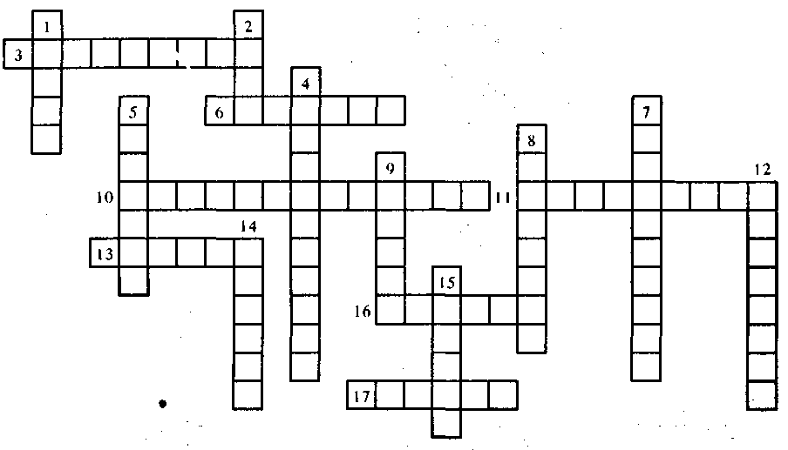
ЛИТОСФЕРА
Кроссворд
По горизонтали: 3. Внутренняя часть Земли, включающая ядро и мантию. 6. Излившаяся магматическая горная порода. 10. Колебания отдельных участков земной коры. 11. Осадочная горная порода. 13. Углубление на вершине вулкана. 16. Глубинная магматическая горная порода. 17. Огнедышащая гора.
По вертикали: 1. Расплавленная каменная масса. 2. Раскаленная каменная масса без газов. 4. Горные породы, на которых образуется почва. 5. Источники, извергающие через определенные промежутки времени кипящую воду. 7. Высокочувствительный прибор, регистрирующий самые незначительные толчки, происходящие в земной коре. 8. Участок земли, в пределах которого па поверхности, над очагом землетрясения, сила подземных толчков достигает наибольшей величины. 9. Профессия, связанная с изучением земной коры. 12. Полуостров в России, на котором находится один из действующих вулканов. 14. Разрыв пластов горных пород в результате движений земной коры. 15. Окатанные водой мелкие обломки пород.
Кроссворд 3

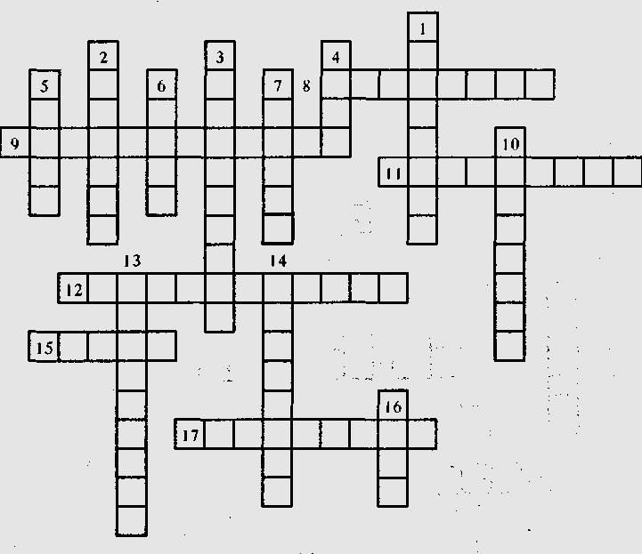
По горизонтали: 8. Холмы, возникшие в результате древнеледниковой аккумуляции и вытянутые в направлении движения ледника. 9. Вулкан в Африке. 11. Научный сотрудник, занимающийся изучением пещер. 12. Разрушение и изменение горных пород под воздействием колебания температуры воздуха, влаги и живых организмов. 15. Канал, через который лава проходит на поверхность. 17. Выход горных пород на поверхность.

По вертикали: 1. Природное явление, возникающее в горных районах. 2. Выброшенные при извержении вулкана обломки лавы величиной с горошину или лесной орех. 3. Складчатые горы Америки. 4. Часть земного шара, находящаяся на глубине более 2900 км. 5. Вулканический остров в Тихом океане, где жил и работал художник Гоген. 6. Равнина в горах. 7. Группа основных изверженных горных пород, образовавшихся в результате обширной вулканической деятельности. 10. Наука о составе, строении и развитии Земли. 13. Все явления, обусловленные деятельностью магмы как на глубине, так и на поверхности Земли. 14. Остров в Тирренском море, от названия которого произошло слово «вулкан». 16. Большое углубление на склоне горы, выработанное горным ледником.

ГИДРОСФЕРА Кроссворд I

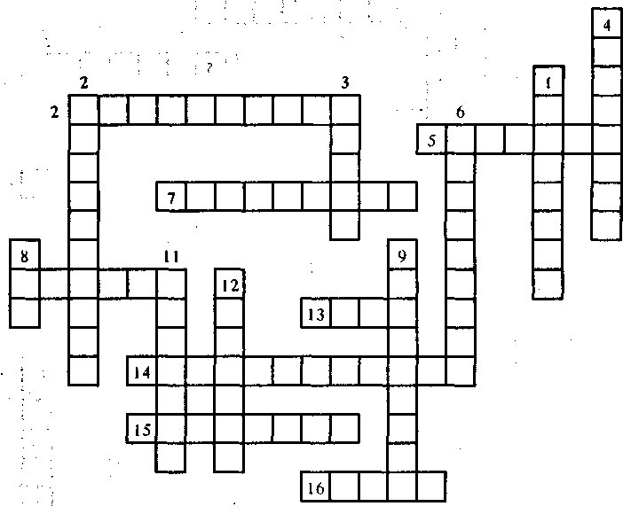
10

По горизонтали: 2. Оболочка Земли, состоящая из вод Мирового океана, вод суши и воды в атмосфере. 5. Обширное пространство Земли, омываемое морями и океанами. 7. Группа островов, находящихся близко друг от друга.
10. Слог первый — морское названье востока. Второй же — в земле вырывают глубоко, а целое можно узнать без труда: его окружает сплошная вода. 13. Полуостров в России, название которого говорит о его величине. 14. Движение земной коры на дне океана. 15. Подводный аппарат. 16. Часть материка, лишь временно залитая морем.
По вертикали: 1. Путь для безопасного прохода судов. 2. Теплое течение. 3. Коралловый
остров в открытом море. 4. Массы низших растений и животных в толще воды, не
опускающиеся в живом состоянии на дно и пассивно переносимые водным течением. 6. Водное
пространство, ограниченное какими-нибудь пределами, границами. 8. Прибор для измерения
глубин. 9. Количество граммов солей, растворимых в 1 л воды. 11. Стремительно падающий с
высоты поток воды. 12. Направление потока воды.

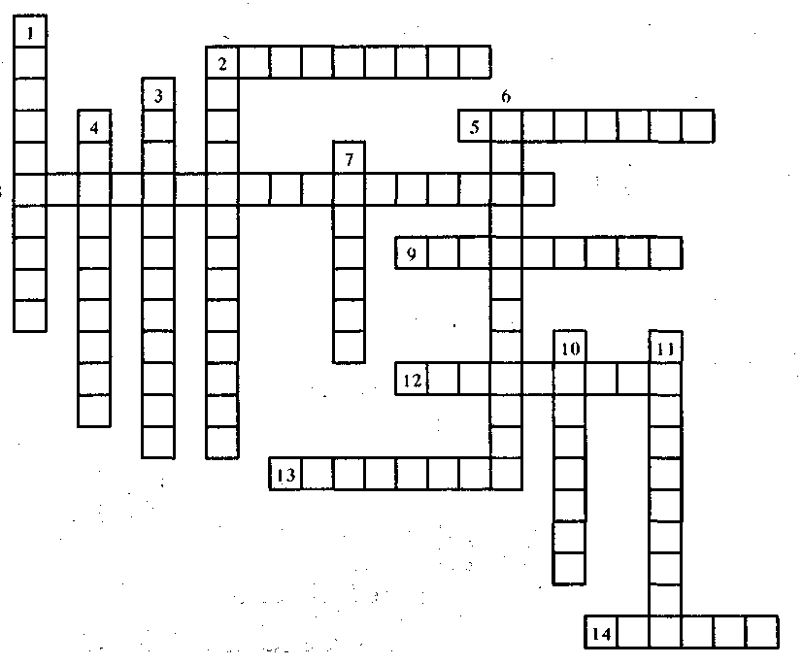
ГИДРОСФЕРА
Кроссворд 2
По горизонтали: 2. Подземные воды, залегающие на первом от поверхности водоупорном пласте пород. 5. Подземные воды атмосферного происхождения. 8. Способность почв пропускать воду. 9. Воды, находящиеся в пустотах, порах и трещинах горных пород в верхней части земной коры. 12. Воды, известные всюду, где распространены известняковые породы или же гипсоносные толщи. 13. Воды, распространенные преимущественно в области избыточного увлажнения. 14. Отвод грунтовых вод с переувлажненных земель при помощи подземных водопроницаемых труб.
По вертикали: 1. Почвенная вода у поверхности грунта. 2. Наука, изучающая происхождение, закономерности движения и распространения, условия выхода на поверхность подземных вод. 3. Слой, зажатый между двумя водоупорными слоями. 4. Верхний подземный слой воды.
- Воды, заполняющие водоносный пласт, заключенный между двумя водоупорными пластами.
- Вода с плотным остатком более 50 г/л. 10. Верхняя поверхность водонепроницаемого слоя горных пород, ограничивающая снизу водоносный пласт. 11. Подземные воды, имеющие температуру от 20" С и выше за счет поступления тепла из глубоких зон земной коры.

ГИДРОСФЕРА
Кроссворд 3

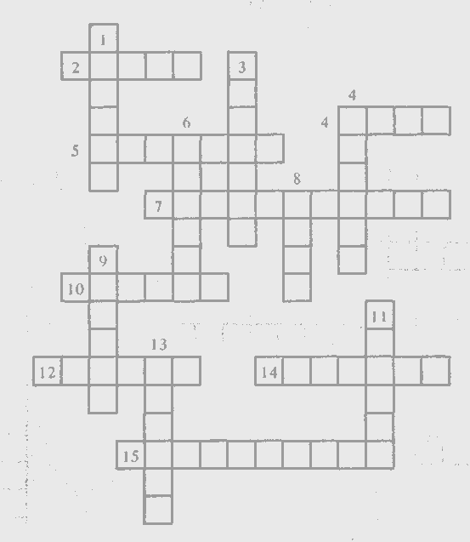
По горизонтали: 2. Снежный завал на дороге. 4. Долина, выпаханная ледником, имеет
корытообразную форму. 5. Плавающая ледяная гора. 7. Учение о ледниках. 10. Кочующее
озеро. 12. Искусственные реки. 14. Редкое по красоте озеро в бассейне Верхней Волги.
15. Материк, покрытый на 98,5% ледником. ..

По вертикали: 1. Самое глубокое озеро в мире. 3. Небольшое озеро в долине равнинной реки. 4. Нагромождение льдин и их обломков в полярных морях. 6. Избыточно увлажненный участок земли. 8. Скопление воды в природном углублении на суше. 9. Скопление обломков горных пород на поверхности ледника или подо льдом. 11. Морское соленое озеро, отдаленное от моря косой. 13. Скопление пресного льда на суше.

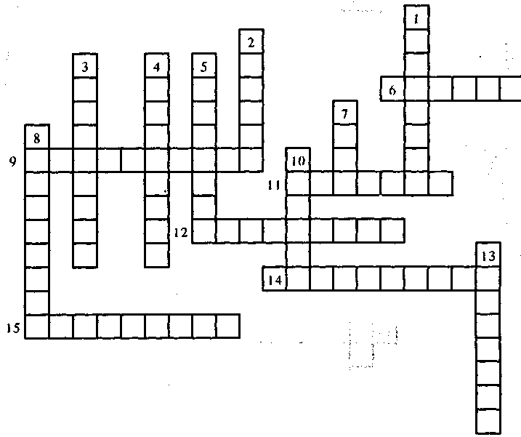
АТМОСФЕРА
Кроссворд 1
По горизонтали: 6. Смесь газов, составляющих земную атмосферу. 9. Самый нижний слой атмосферы. 11. Линия на карте, соединяющая различные точки земной поверхности с одинаковым атмосферным давлением. 12. Учение о методах исследования высоких слоев атмосферы. 14. Область повышенного давления в атмосфере. 15. Разность между самой высокой и самой низкой температурой в течение какого-либо времени.
По вертикали: 1. Прибор для измерения давления воздуха. 2. Внешняя часть солнечной атмосферы. 3. Прибор для измерения температуры. 4. Слой атмосферы, в котором происходит полярное сияние. 5. Линия на карте, соединяющая различные точки земной поверхности с одинаковой температурой. 7. Видимая над землей атмосфера. 8. Самая верхняя и наименее плотная из всех земных оболочек. 10. Область пониженного давления в атмосфере. 13. Повышение температуры воздуха с высотой в каком-либо слое атмосферы.
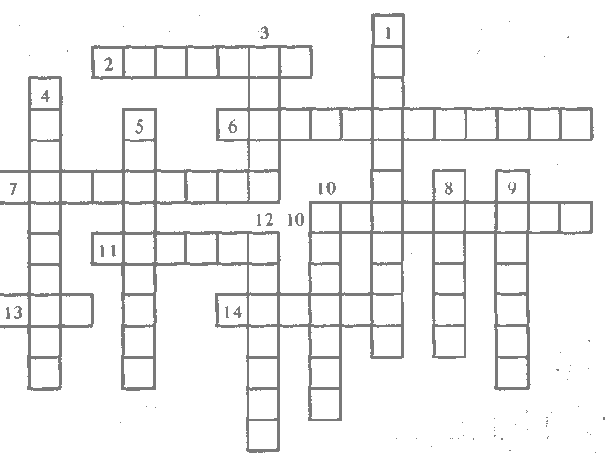
АТМОСФЕРА

Кроссворд 2
По горизонтали: 2. Климат, в котором небольшая амплитуда колебаний температур и равномерное выпадение осадков весь год. 6. Наука, изучающая явления и процессы в атмосфере. 7. Система измерения времени, основанная на периодически повторяющихся явлениях природы. 10. Прибор для записи числа часов солнечного сияния. 11. Многолетний режим погоды, характерный для какой-либо местности. 13. Обобщенная характеристика погоды, которая включает среднюю суточную температуру, состояние облачности, осадки, наличие ветра. 14. Состояние тропосферы в данном месте и в данный момент или за какой-либо промежуток времени.
По вертикали: 1. Климат самых мелких участков территории. 3. Время года. 4. Области земного шара, включающая Антарктиду и окружающие ее воды океана. 5. Наука, изучающая закономерности сезонных явлений природы. 8. Осадки, выпадающие из облаков в виде очень мелких капель. 9. Предсказание погоды. 10. Слой плотного льда, нарастающий на земной поверхности от намерзания капель переохлажденного дождя. 12. Параллели 23,5" ю.ш. и 23,5" с.ш.

